VS Code konsola: ctrl+~



Przejście do folderu z projektem i wystartowanie aplikacji:

cd app

npm start

ctrl+c – zatrzymanie

trzeba doinstalować parę potrzebnych rzeczy do package.json na koniec dependencies

"@material-ui/core": "^4.9.12",

"@material-ui/icons": "^4.9.1",

"@types/react-redux": "^7.1.8",

"@types/react-router": "^5.1.7",

"@types/react-router-dom": "^5.1.5",

"react-redux": "^7.2.0",

"react-router-dom": "^5.1.2",

"redux": "^4.0.5",

"redux-devtools-extension": "^2.13.8",

"reselect": "^4.0.0"

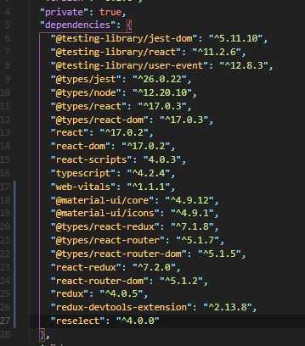

Następnie wrzucamy link do zasobów public->index.html-><head> -> dodać linki, jeden do fontów, drugi do ikon

<link rel="stylesheet" href="https://fonts.googleapis.com/css?family=Roboto:300,400,500,700&display=swap" />

<link rel="stylesheet" href="https://fonts.googleapis.com/icon?family=Material+Icons" />

Żeby zainstalować dodane do jsona pakiety wykonujemy polecenie

npm install

później

npm start

później idziemy do: App.tsx (główny plik)

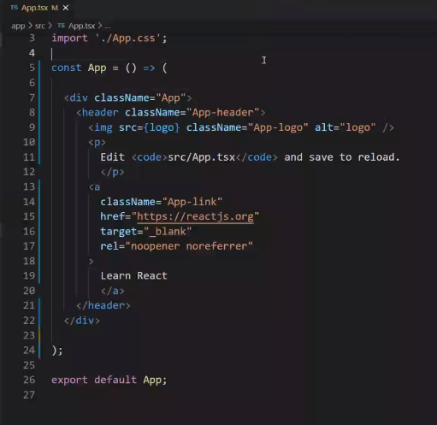

Ważne żeby w funkcji był zwracany przynajmniej jeden znacznik htmlowy

W komponencie musi być przynajmniej jeden rootowy element np. <div> który trzyma wszystkie znaczniki.

W src tworzymy nowy folder (components) tworzymy nowy plik CustomHeader.tsx -> timescript dla reacta i wrzucamy do niego to:

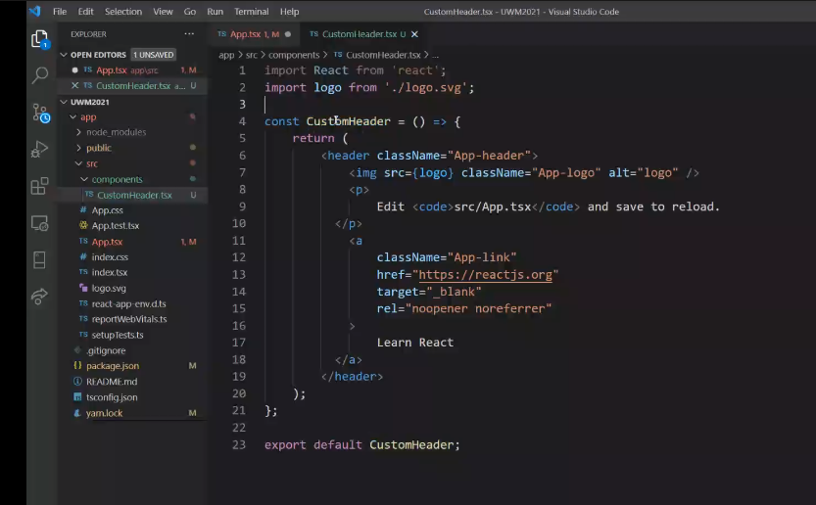

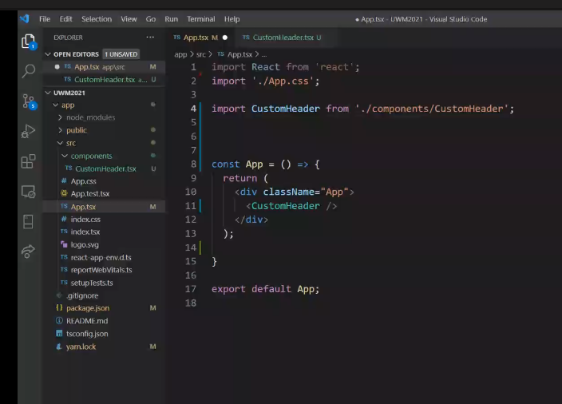

Tworzymy nowy komponent: counter, niech zmienia liczę od zera za pomocą przycisków

Wyświetlanie danych na stronie: jeżeli chcemy żeby nasza wyświetlana dana była niereaktywna

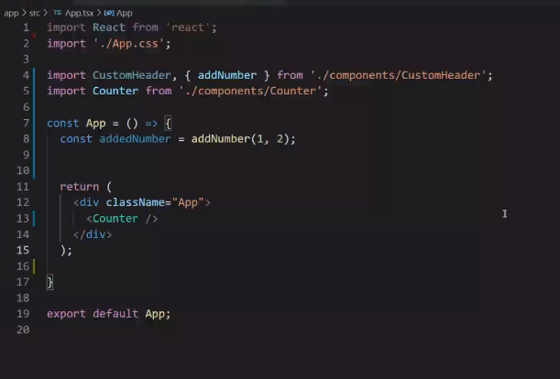

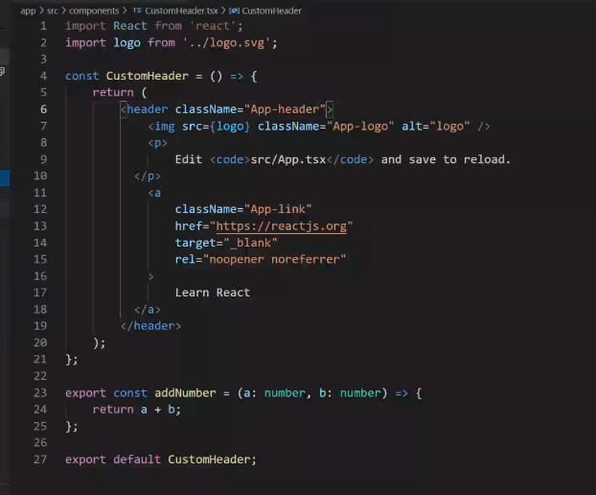

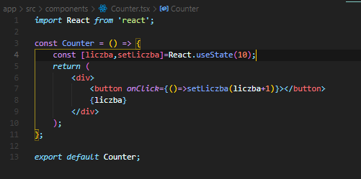

Lepsza opcja:

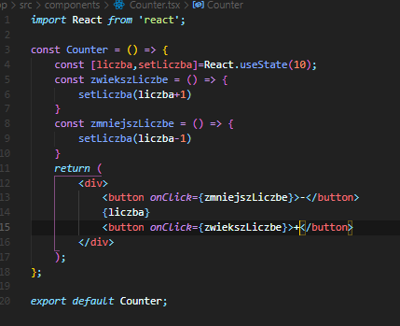

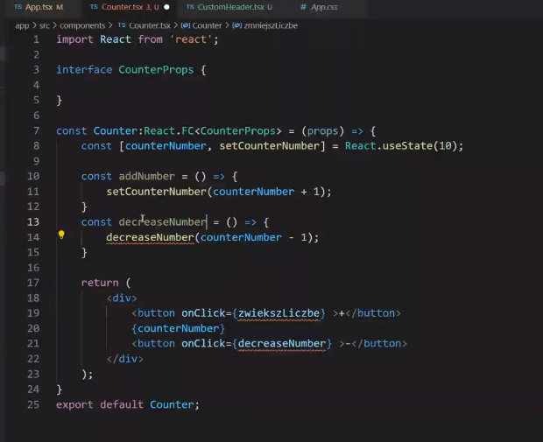

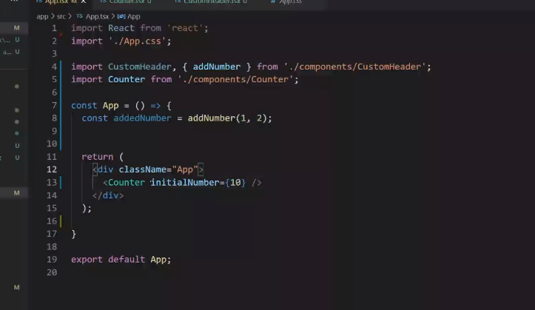

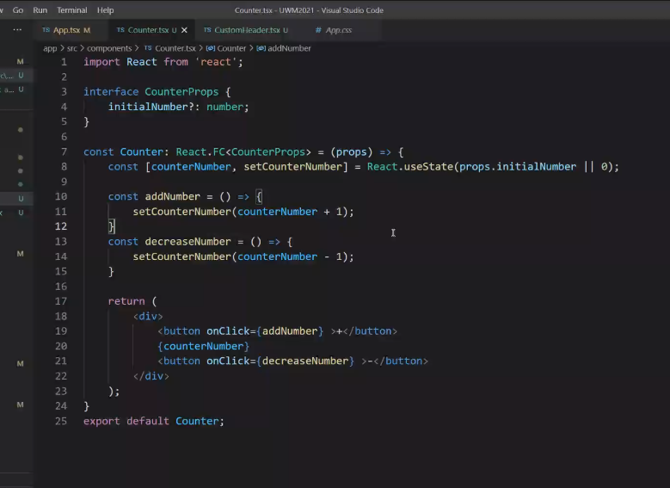

destrukturyzacja:

np.

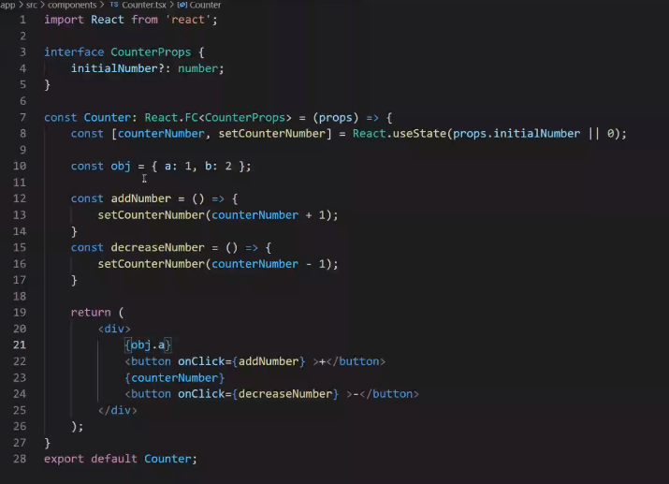

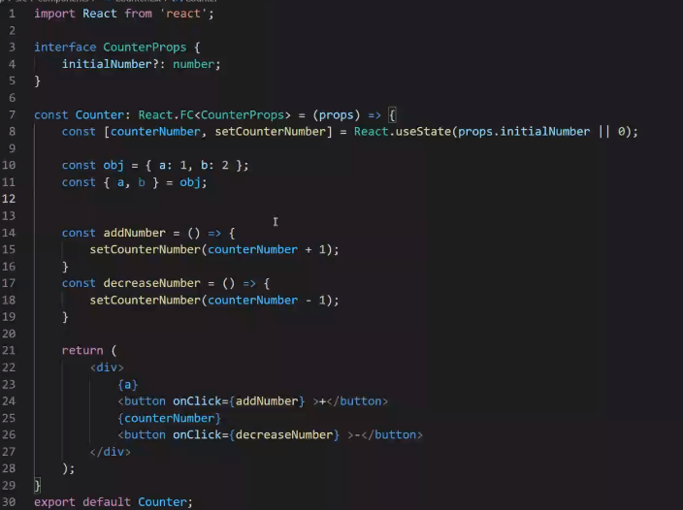

Możemy zrobić coś podobnego w naszej funkcji zamiast props i jakaś rzecz

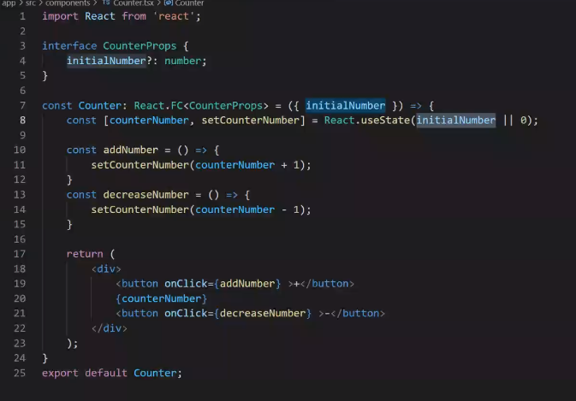

Kolejna ważna rzecz -> w komponentach (często używana w react) używanie children komponentów

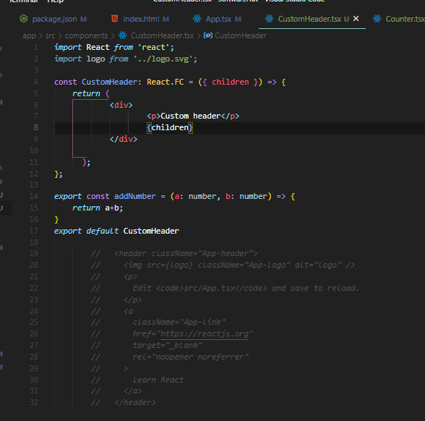

Owińmy nasz counter

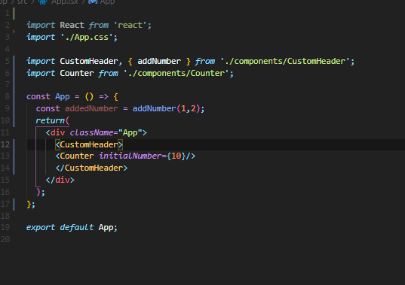

Podaną przez nas liczbę możemy cofnąć

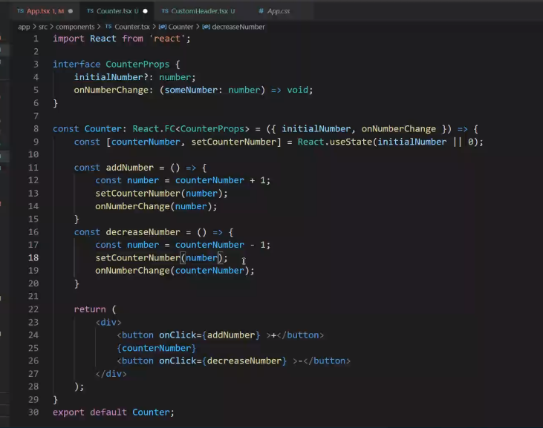

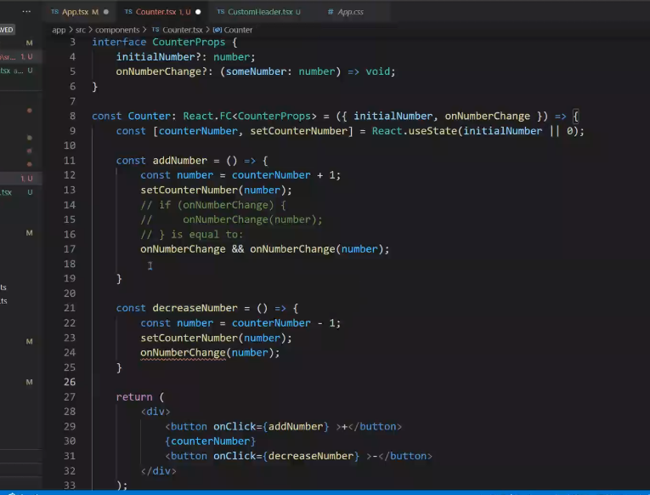

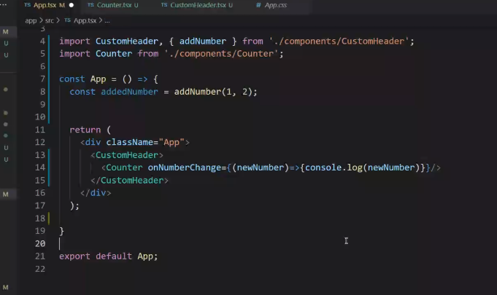

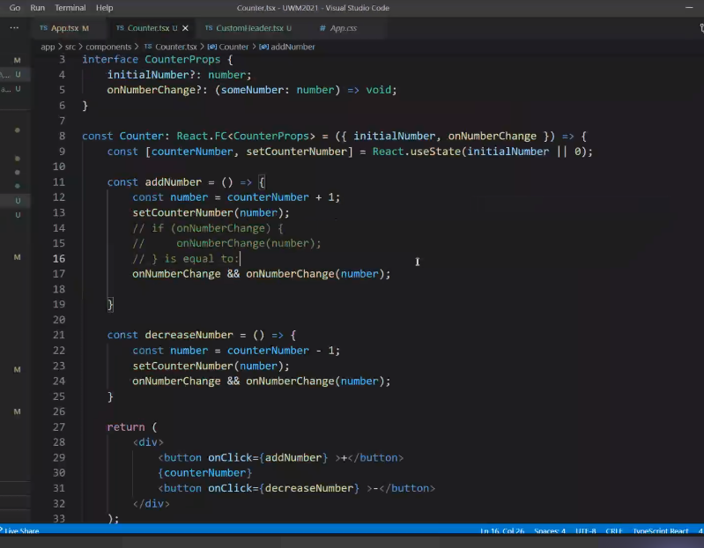

Dodatek:

